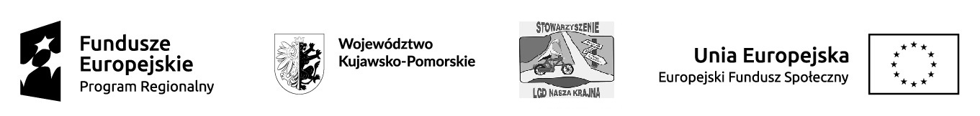
Załącznik nr 8 do umowy o powierzenie grantu – harmonogram płatności

HARMONOGRAM PŁATNOŚCI

NAZWA GRANTOBIORCY:
TYTUŁ PROJEKTU OBJĘTEGO GRANTEM:
NR UMOWY O POWIERZENIE GRANTU:

Harmonogram wnioskowania o wypłatę grantu

NUMER RACHUNKU BANKOWEGO, NA KTÓRY MA ZOSTAĆ PRZELANA TRANSZA:

NUMER WNIOSKU | ZALICZKA (Z)/REFUNDACJA (R) | WARTOŚĆ ZALICZKI LUB REFUNDACJI [PLN] | OKRES ZA KTÓRY SKŁADANY JEST WNIOSEK | MAKSYMALNA DATA ZŁOŻENIA WNIOSKU | PONIESIONE WYDATKI [PLN] | WSKAŹNIKI, KTÓRE MAJĄ ZOSTAĆ OSIĄGNIĘTE W TRAKCIE DANEGO OKRESU
NUMER WNIOSKU | ZALICZKA (Z)/REFUNDACJA (R) | WARTOŚĆ ZALICZKI LUB REFUNDACJI [PLN] | OD [DD MM RRRR] DO [ DD MM RRR] | [ DD MM RRR] | PONIESIONE WYDATKI [PLN]
1. | Z
2. | Z
3. | -
4. | -
5. | R
SUMA [PLN]:
WYSOKOŚĆ POWIERZONEGO GRANTU [PLN]:
WARTOŚĆ PROJEKTU [PLN]

………………………………………………………… …………………………………………………..……………………………….
^{(miejscowość i data)} (podpis/y osoby/osób upoważnionej/ych)

Numer rachunku bankowego winien być zgodny z numerem wskazanym w zawartej Umowie o powierzenie grantu lub w stosownym Aneksie.
Grantobiorca jest zobowiązany do złożenia wniosku o rozliczenie grantu do LGD w terminie np.: 10 dni roboczych od dnia zakończenia okresu sprawozdawczego wskazanego w Harmonogramie płatności. Na wniosek Grantobiorcy termin na złożenie wniosku o rozliczenie grantu może zostać wydłużony. Grantobiorca składa końcowy wniosek o rozliczenie grantu do LGD, w terminie do 100 dni kalendarzowych od dnia zakończenia realizacji projektu objętego grantem. W celu sprawnego monitorowania przebiegu realizacji projektu objętego grantem okres sprawozdawczy powinien być nie dłuższy niż 3 miesiące.
Suma wypłacanych transz nie może przekroczyć wysokości powierzonego grantu

